附件1-调查问卷
居民生态环境与健康素养调查问卷

表 号：  制定机关：  批准机关：  批准文号： | 江西省生态环境厅  江西省统计局
有效期至：
202 年
A01 | 问卷编码：□□□□□□□□□□□□□□□□□□
A02 | 调查对象姓名
A03 | 居住地址：  市 县(市、区)  乡(镇、街道 村(社区、居委会)
A03 | 区划代码 □□□□□□□□□□□□ 城乡分类代码 □□□
A04 | 性 别 □ 1 男性 2 女性
A05 | 出生年月 □□□□年□□月
A06 | 民 族 □ 1 汉族 2 蒙古族 3 维吾尔族 4 壮族 5 回族 6 藏族 7 其他(请注明)
A07 | 联系电话 □□□□□□□□□□□□
A08 | 受教育程度 □ 1 未上过学 2 小学 3 初中 4 高中/职高/中专 5 大学专科 6 大学本科 7 研究生及以上
A09 | 您的身份 □ 1 领导干部和公务员 2 农民 3 城镇劳动者 4 教师 5 学生 6 离退休人员7 其他(请注明) __
A10 | 您是否为生态环境保护相关从业人员 1 是 2 否
A11 | 您是否了解生态环境部发布的《中国公民生态环境与健康素养》 □  1 很了解，知道其中大部分内容 2 比较了解，知道其中部分内容 3 听说过，不了解其中内容 4 完全不了解
B01 | 无论环境污染多严重， 人类都能适应环境的变化。 1 对 2 错
B02 | 防范环境健康风险要以预防为主。 | □ 1 对 2 错
B03 | 对人体健康而言， 室内空气污染的危害性远不如室外大气污染。 □ 1 对 2 错
B04 | 土壤一旦受到重金属污染， 可以通过土壤的自净功能很快恢复。 □ 1 对 2 错
B05 | 破坏生物多样性会打乱生态平衡， 危害人类自身的健康。 □ 1 对 2 错
B06 | 看上去清洁的水不一定是安全的饮用水。 | □ 1 对 2 错
B07 | 长期在噪声环境下生活， 不仅会影响人的听力， 还会诱发多种人体健康问题。 □ 1 对 2 错
B08 | 野生动物可能携带病原微生物， 成为某些传染病传播媒介。 □ 1 对 2 错
B09 | 生活或工作区域发生有毒有害物质污染时，要亲自去现场看，这样才能准确知道信息，便于自身防护。  □ 1对 2 错
B10 | 使用共享单车属于改善环境、减少碳排放的生态环保行为。 □ 1 对 2 错
B11 | 废药品、废荧光灯管和废电池均属于有害垃圾。 | □ 1 对 2 错
B12 | 在企业上马新项目时，对依法应当编制环境影响评价报告书的建设项目，普通大众可以积极关心企业的环境影
B12 | 响评价过程。 | □ 1 对 2 错
B13 | 我们无力改变环境， 所以不用主动学习环境健康风险防范知识。 □ 1 对 2 错
C01 | 关于环境污染对人体健康的影响，您赞同以下哪个说法 □  1 对身体健康有影响  2 对心理健康有影响  3 对身体和心理健康都有影响  4 不知道
C02 | 关于人与环境的说法，您赞同以下哪个说法 □  1 个人在改变环境污染方面无能为力  2 环境污染主要是企业造成的，与个人无关  3 人可以通过自我防护减轻环境污染带来的健康危害  4 不知道
C03 | 您认为以下哪类行为可能会产生环境与健康问题 □  1 不及时清理宠物的粪便  2 把生活垃圾分类后，放置到相应的垃圾箱中  3 购物时，使用环保布袋  4 不知道
续表一
C04 | 暴露是环境健康风险的决定因素。您认为以下哪个说法是错误的 □  1 长期暴露于低浓度的某些污染物，可能会造成慢性健康危害  2 环境污染程度轻、暴露时间短，就不会有健康风险  3 人体可能通过呼吸道吸入、消化道摄入或皮肤接触环境中的有毒有害污染物  4 不知道
C05 | 您认为以下哪种气体是温室气体 □  1 氧气 2 氮气 3 二氧化碳 4 不知道
C06 | 关于辐射与人体健康，您赞同以下哪个说法 □  1 只要有辐射，就会对人体产生健康危害  2 人们不可能每天都接触到来自自然环境的辐射  3 生活在正常运行的核电站周边的居民，其接受的辐射剂量不会对人体产生健康危害  4 不知道
C07 | 关于保持居住周围环境卫生，您认为哪个行为不可取 □
C07 | 1 要及时清理垃圾  3 放养家禽家畜 | 2 经常清扫卫生死角  4 不知道
C08 | 生活垃圾一般可分为有害垃圾、可回收垃圾、厨余垃圾和其他垃圾四大类。您认为以下哪个属于可回收垃圾 □  1 塑料泡沫 2 菜叶 3 卫生间废纸 4 不知道
C09 | 您认为以下哪个行为不利于保护生态环境 □  1 购物时自带购物袋 2 点餐时不用一次性餐具 3 在露天用炭火烧烤 4 不知道
C10 | 如果某地发生核泄漏事件，您认为以下哪个措施是恰当的 □  1 购买碘盐  2 关注我国政府辐射监测结果，按有关部门指导进行应对  3 将未经官方证实的消息传播给朋友和家人  4 不知道
C11 | 您认为此标志的含义是  1 当心剧毒  3 当心有害气体中毒 |  | □  2 当心电离辐射  4 不知道
C12 | 我国目前采用空气质量指数(AQI)表示空气质量的好坏， 您认为以下 AQI 数值中，哪个代表的空气质量最好 □  1 30 2 75 3 150 4 不知道
C13 | 关于对待环境质量信息的态度，您赞同以下哪个说法 □  1 不关注环境质量信息，认为自己无能为力  2 从小道消息中获得相关信息  3 积极关注并合理地用以指导自己及家人的生活  4 不知道
C14 | 当生活或工作区域发生突发环境污染事故，可能危害人体健康时，您赞同以下哪个做法 □
C14 | 1 听从指挥、撤离现场  3 保持镇定、继续工作 | 2 先判断是否有危险，没有危险可以留在现场  4 不知道
C15 | 您认为拨打“12369”热线投诉环境污染问题时，应该做到 □
C15 | 1 发现事情并调查清楚详细后再拨打  3 不留联系方式 |  |  | 2 对事件进行客观描述，不能夸大其词  4 不知道
D01 | 您认为环境污染可能对人体健康造成哪些危害 □□□□  1 急性中毒 2 慢性中毒 3 癌症 4 出生缺陷 5 不知道
D02 | 您赞同以下哪些关于环境污染的说法 □□□□  1 有些环境污染不易被察觉， 通常需要较长时间才会显现出危害  2 环境污染一旦发生需要花大量物力财力来治理，所以应该一开始就预防  3 环境有自净能力，污染了也没关系  4 环境污染与身体健康没有关系  5 不知道
D03 | 您认为城市出现大气污染的主要原因有哪些 □□□□  1 机动车尾气排放 2 不利的气象条件 3 燃煤 4 垃圾填埋 5 不知道
D04 | 您赞同以下哪些关于环境质量标准和环境卫生标准的说法 □□□□  1 保证对人体健康的绝对安全  2 不考虑成本和技术可及性  3 保证对人体健康的相对安全  4 在一定的经济技术条件下的可行性  5 不知道

续表二
D05 | 当面对环境污染时，您认为以下哪些措施可以保护自己 □□□□  1 重污染天气时减少户外活动，佩戴适合的口罩  2 看到有人在禁止燃放烟花爆竹的地方燃放烟花爆竹，应该打热线举报  3 远离工厂排出的废气  4 冬天尽可能不要开窗  5 不知道
D06 | 您认为人们会通过以下哪些途径接触到有毒有害污染物 □□□□  1 空气 2 食物 3 土壤 4 水 5 不知道
D07 | 一般来说，不同人群对环境中有害因素的反应不同。通常对环境中有害因素反应更为敏感和强烈的人群称为易 感人群。您认为以下哪些人群属于易感人群 □□□□  1 老人 2 儿童 3 孕妇 4 青壮年 5 不知道
D08 | 您认为细颗粒物(PM2.5 )污染可能会诱发人体哪些疾病 □□□□  1 慢性支气管炎 2 中风 3 冠心病 4 类风湿性关节炎 5 不知道
D09 | 您认为安全的饮用水至少应该满足哪些条件 □ □□□  1 水中无沉淀物 2 水量适当 3 不含致病微生物 4 终身饮用不会引发急、慢性中毒 5 不知道
D10 | 您认为农村环境污染的主要原因有哪些 □ □□□  1 污水乱排乱放  2 农村垃圾随意倾倒  3 化肥农药使用过度，农膜、秸秆、农药包装污染  4 畜禽粪污处理不当、水产养殖污染  5 不知道
D11 | 以下关于海洋环境问题的说法，您赞同哪些 □ □□□  1 海洋污染排放与日俱增 2 海洋资源产品紧缺日趋明显  3 海洋生态系统没有受到破坏 4 海洋环境损害屡禁不止 |  |  |  |  | 5 不知道
D12 | 您认为以下哪些行为可能预防有毒有害物质带来的潜在健康风险 □ □□□  1 不带儿童到化工企业附近玩耍  2 如果在农药厂工作，将工作服和日常衣物分开洗涤  3 将家用杀虫剂放置在远离食物和水，以及儿童接触不到的地方  4 服用过期的药物  5 不知道
D13 | 您认为以下哪些行为可能对饮用水源地造成污染 □ □□□
D13 | 1 在水源地附近随地大小便  4 生活污水直接排到水源地 | 2 在水源地附近倒垃圾  5 不知道 |  |  | 3 在水源地游泳
D14 | 您认为以下哪些是全球变暖产生的负面影响 □ □□□
D14 | 1 冰川融化，海平面上升  3 生物多样性增加  5 不知道 | 2 极端天气事件发生次数增加  4 影响人类的生活和健康
D15 | 关于保护环境和减少环境污染，您赞同以下哪些说法 □ □□□
D15 | 1 不焚烧垃圾  3 乘坐公共交通、骑车等低碳出行方式  5 不知道 |  | 2 及时关闭电器电源、水龙头  4 不乱丢废弃物
D16 | 您认为以下哪些方法能有效减少噪声污染  1 进出小区时鸣笛 2 房间加装隔声窗  道 |  |  | □ □□□  3 佩戴防噪声耳罩/耳塞 |  |  | 4 在小区燃放烟花爆竹 5 不知
D17 | 您认为以下哪些措施对于保护生物多样性是有益的 □ □□□  1 拒绝野生动植物交易 2 在旅游风景区乱扔垃圾 3 不食用珍稀野生动植物 4 参与义务植树活动  5 不知道
D18 | 您认为在举报投诉环境污染事件时，需要讲清楚下列哪几方面的情况 □ □□□  1 看到的事实 2 事发具体地点 3 什么原因导致污染  4 举报人姓名及联系方式 5 不知道
D19 | 当某企业发生了危险化学品泄漏事件，您认为应当怎么做 □ □□□  1 立即参与现场救人 2 立即拨打消防、公安或环保应急热线电话 3 围观现场  4 立即离开现场 5 不知道
单位负责人： 统计负责人： 填表人： 联系电话： 报出日期： 20 年 月 日

说明：
1.A01-A11为基本信息，按照指标解释填写。
2.B01-B13为判断题，依据调查对象的理解，如认为该描述是正确的，则填写“1”，认为该描述是不正确的，填写“2”。
3.C01至C15为单选题，依据调查对象的理解，从4个选项中选择1个序号填写。
4.D01至D19为多选题，依据调查对象的理解，从5个选项中选择2个或2个以上的选项序号填写。如不知道，则填写“5”，如果同时填写“5”和其他选项序号，则视为选择“5”。

知情同意书
问卷编码□□□□□□□□□□□□□□
居民生态环境与健康素养调查问卷知情同意书
尊敬的居民朋友，您好！首先感谢您在学习和工作之余抽空填写此份问卷。江西省生态环境厅正在组织开展居民生态环境与健康素养水平监测评估，目的是了解居民对生态环境与健康基本理念、基本知识和基本行为和技能的掌握情况，为动员社会各界广泛参与健康江西、美丽江西建设提供依据。您的参与非常重要，我们诚恳地希望得到您的支持与配合！
经我们随机抽选，邀请您参与这次测评。本次测评以问卷访谈方式进行，也许会占用您半小时左右的时间，您只需依照自己的真实情况填写即可，对给您带来的不便请给予谅解。您的个人信息和您对问题的回答将会被严格保密，分析时问卷所有内容将以编号来识别，不会对您个人产生任何不利影响。您可以拒绝参与或中途退出本次测评，参与和退出本次测评都是自愿的，您不会因此而受到任何不公平待遇。
本人已经了解以上信息，自愿参加测评，并与调查员充分合作，提供真实的信息。

参与者签名： 日期： 年 月 日 。

调查员签名： 日期： 年 月 日 。

江 西 省 市 县（市、区）
乡（镇、街道） 村（社区、居委会）

填写说明
一、填写原则
原则上由调查员来询问，根据调查对象的回答情况，调查员帮助填写选项，每个问题最多询问3遍，如调查对象仍然不能理解题意并做出回答，则视为“不知道”。
二、问卷编码说明
问卷编码是每一份问卷的唯一代码，由调查员自行编码。编码共15位，包括字母和数字，其中1~7位为江西代码jiangxi，8-9位为设区市前两个字首字母拼音，如景德镇jd，10-11位为调查员代码，1-11位代码由江西省生态环境厅统一创建和分配，是调查员登录终端的用户名；12~14位为顺序识别码，由调查员按照顺序进行编码。例如，系统分配给南昌市第1位调查员的编号是jiangxinc01，当编号为jiangxinc01的调查员录入第15份调查问卷，应在问卷编码处填写jiangxinc01015。第15位代码为质控识别代码Z，例如，江西上饶52号调查员的003号质控问卷jiangxisr52003Z。
三、知情同意说明
根据导语模块，向调查对象说明本次调查的目的、意义，并强调回答内容将会被严格保密，不会对个人产生任何不利影响。在知情同意的基础上，请调查对象签名确认。调查完成后，调查员需在调查问卷的相应位置签名，并写明调查日期。
四、地址填写说明
调查员负责完整填写调查对象家庭户地址，包括选择省、市、县（市、区），并填写居委会（村）等名称。居委会（村）的名称应在省级实施方案中明确并在培训时做统一要求，各调查员应保持填写一致。
五、题型及答题要求
（一）判断题
依据调查对象的理解，如认为该描述是正确的，则选择“对”选项，认为该描述是不正确的，选择“错”选项。
（二）单选题
依据调查对象的理解，从4个选项中选择1个选项。如不知道，则选择“不知道”选项。
（三）多选题
依据调查对象的理解，从5个选项中选择2个或2个以上的选项。如不知道，则选择“不知道”选项，如果同时选择“不知道”和其他选项序号，则视为选择“不知道”。
六、人口社会学特征说明
- 出生年月
指身份证上的出生年月，其中年为4位数字，月为1~2位数字。
- 联系电话
指调查对象对外联系的手机或座机号码，仅用于抽取问卷开展质量控制。
- 民族
指身份证上的民族，若调查对象的民族未列出，请选择“⑦其他”，并在“”注明。例如，调查对象为土家族，请选择⑦，并在空白处填写“土家族”。
- 受教育程度
截至调查时间，调查对象接受国内外教育所获得的最高学历或现有文化水平相当的学历。具体说明如下：
（1）未上过学：指从未接受过国家或其他办学机构实施的各级各类学校教育的人。包括参加过各种扫盲班或成人识字班学习，且以后再没有接受过各级各类学校教育的人。
（2）小学：指接受的最高一级教育为小学，无论其是否在校、毕业、肄业或辍学的人。
（3）初中：指接受的最高一级教育为初中，无论其是否在校、毕业、肄业或辍学的人。相当于初中程度的技工学校，也选择此选项。
（4）高中/职高/中专：指接受的最高一级教育为普通高中、职业高中和中等专业学校，无论其是否在校、毕业、肄业或辍学的人。相当于高中程度的技工学校，也选择此选项。
（5）大学专科：指接受的最高一级教育为大学专科。在普通高等学校学习大学专科的，无论其是否在校、毕业、肄业或辍学的人，都选择此选项。
凡在国家授权承认学历的广播电视大学、职工大学、高等院校举办的函授大学、夜大学和其他形式的大学，按教育部颁布的大学专科教学大纲进行授课的，其毕业生都选择此选项；其肄业生、在校生按原有受教育程度选择。
通过自学和进修，经考试合格，并取得大学专科毕业证书的，也选择此选项。
（6）大学本科：指接受的最高一级教育为大学本科。在普通高等学校学习大学本科的，无论其是否在校、毕业、肄业或辍学的人，都选择该选项。
凡在国家授权承认学历的广播电视大学、职工大学、高等院校举办的函授大学、夜大学和其他形式的大学，按教育部颁布的大学本科教学大纲进行授课的，其毕业生选择该选项；其肄业生、在校生按原有受教育程度选择。
通过自学和进修，经考试合格，并取得大学本科毕业证书的，也选择此选项。
（7）研究生及以上：指接受的最高一级教育为硕士、博士研究生，无论其是否在校、毕业、肄业或辍学，均选择此选项。
在职接受研究生教育的，其毕业生选择此选项；肄业生和在校生按原有受教育程度选择。
凡是没有按教育部的教学大纲培训或只学单科的人，不能选择“大学专科”“大学本科”或“研究生”，一律按原有受教育程度选择。
5.身份
由于人力资源和社会保障部的职业分类过于专业，不利于调查员和调查对象的快速识别，也为了更好地指导素养提升工作的开展，调查问卷中的“身份”指截至调查时间，调查对象的从业状态：
（1）领导干部和公务员：领导干部指在各级机关、人民团体、事业单位、中央企业、国有企业等担任一定领导职务，具有事业编制或行政编制的工作人员。
公务员指依法履行公职、纳入国家行政编制、由国家财政负担工资福利的工作人员。
（2）农民：农民是指户口登记在农村为农业户口，且以从事农业劳动为主要生活来源的公民（排除以在城镇务工为主要生活来源的“农民工”群体）。包括以下人群：农村诊所人员；农村杂货店人员；农机维修工；出租农机者；兽医；农产品加工人员；家务劳动者；农村中的服务业，如居住在农村的农产品经纪人等；承包土地给别人的农民；忙时务农闲时进城打工的人员（建筑工人、泥水瓦匠等）；手工业者；自产自销农产品的人员；在农村打工的农民；忙时务农闲时在乡镇企业打工人员；种植业、林业、畜牧业、渔业、养殖业生产人员及水利设施管理养护人员；村干部（排除领导干部和公务员）等。
（3）城镇劳动者：指在城镇工作的未退休人员，包括具有劳动能力但待业的城镇户口适龄公民，以及以在城镇务工为主要生活来源的农村进城务工人员（即“农民工”群体），排除领导干部和公务员。
（4）教师：高等教育教师、中等职业教育教师、中学教师、小学教师、幼儿教师、特殊教育教师和其他教学人员。
（5）学生：指在校上学的学生。
（6）离退休人员：指离休和退休人员。包括病退、内退等人员。
（7）其他（注明）__________：除以上6类的其他从业状态类的其他从业状态类的其他从业状态类的其他从业状态。
6.生态环境保护相关从业人员
指在生态环境主管部门以及企事业单位、科研院所、高等院校和社会团体等单位从事生态环境保护相关工作的人员。

附件2-置换表
入户调查失访、拒访、样本置换情况记录表
序号 | 社区名称 | 调查对象姓名 | 性别 | 联系方式 | 失访 |  |  | 拒访 | 置换 |  | 备注
 |  |  |  |  | 第一次预约时间 | 第二次预约时间 | 第三次预约时间 | 拒访 | 置换对象姓名 | 联系方式
1
2
3
4
5
……

附件3 -工作人员信息

九江市浔阳区工作人员信息
 | 职 责 | 姓 名 | 职务/职称 | 联系电话
九江市浔阳区调查组 | 主管领导 | 徐新文 | 浔阳生态环境局副局长 | 13672257476
九江市浔阳区调查组 | 负 责 人 | 代和春 | 浔阳生态环境局政务服务股干部 | 13479886688
九江市浔阳区调查组 | 质控员 | 王晓敏 | 九江市浔阳生态环境局执法大队干部 | 15267383943
九江市浔阳区调查组 | 调查员1 | 陈小红 | 白水湖街道干部 | 13677027111
九江市浔阳区调查组 | 调查员2 | 张俊 | 金鸡坡街道干部 | 18879228985
九江市浔阳区调查组 | 调查员3 | 杨磊 | 人民路街道干部 | 18770226978
九江市浔阳区调查组 | 调查员4 | 张敏 | 甘棠街道干部 | 18907029909

附件4 -现场工作流程

一、调查前准备
1、现场宣传和动员
根据当地实际情况，采取多种形式开展宣传动员工作，向居民介绍中国公民生态环境与健康素养调查的意义和目的，争取调查对象的理解、支持和配合。
2、调查场所
调查可采取入户和集中调查相结合的方式，如采取集中调查方式，集中调查场所应包括登记区、问卷调查区、咨询区等。
3、调查问卷及相关资料
采用生态环境部制定的《居民生态环境与健康素养调查问卷》并提供电子版，资料均由各设区市自行印制。
监测工具采用电子问卷，使用移动信息采集终端(Android4.0.4及以上操作系统的平板电脑)通过统一的信息管理平台进行数据采集和提交。原则上均使用电子问卷开展工作，非特殊情况不可使用纸质问卷。
二、现场实施
1、任务与流程
调查员应在入户或集中调查场所登记并核对调查对象是否为抽样对象，确认后签署知情同意书。每个村委会/居委会监测点应完成60人的有效调查问卷。
2、现场调查人员安排
监测点应按照现场调查任务配足调查各个环节所需要的工作人员，具体应包括协调管理、登记、询问调查和质控等。各监测点可根据本地区人员、时间计划进度等进行调整。现场协调人员（主要负责带领调查员入户）由监测点协调村委会/居委会安排。
三、入户调查工作基本制度
1、对调查时间的要求
星期一至星期五，一般应该安排在晚上进行调查；星期六和星期日，可以安排在白天或晚上进行调查。应注意避免吃饭时间进行调查。为了能得到有代表性的样本，调查应该尽可能安排在全家人都在家时进行。
2、对调查地点的要求
调查员要争取得到允许，进入调查对象家中，最好是和调查对象一起面对面地坐在一张桌子旁边，以便准确地提问和记录。
3、入户调查进行程序
（1）按照入户接触表找到被访家庭户，入户或预约调查户主要 成员，详细填写预约联系记录，记录预约不成功的原因，认真填写入 户接触表；
（2）向受访家庭户说明本次调查的意义；
（3）在接受调查的家庭户中，使用二维随机数表选择合格的调 查对象；
（4）签署知情同意书；
（5）开始调查并做好记录；
（6）结束调查。
四、入户调查具体过程及各类情况处理
1、填写入户接触表
入户接触表是用来记录与调查对象接触情况的表格。本次调查使用的入户接触表，是事先经过科学的抽样、按一定要求抽取的一定数量的调查对象地址。由于它关系到样本的代表性，所以要求调查员必须严格按照入户接触表找到被访家庭户，并在调查过程中认真填写“入户接触表”。调查员须按照入户接触表的地址逐户调查，不得随意涂改地址；每敲一户必须填写相应的入户情况。入户情况包括两大类：未成功调查和成功调查。
2、与住户沟通
在找到指定的受调查家庭户后，可按照入户调查进行程序的步骤开始尝试与住户进行接触。开场白应该包括以下几部分：
（1）问候语；
（2）介绍自己，以及调查单位；
（3）调查目的及意义。
完整、清晰而礼貌的开场白，比较容易获得受访家庭户的合作，取得比较正确的资料。好的开场白可以建立融洽的沟通气氛，使调查对象不会对调查产生怀疑，更乐于表达自己的意见。
在尝试与住户沟通中，有时候会出现由于种种原因未能成功进入该家庭户进行调查，这时可能导致未成功调查。未成功调查的应填写“入户接触表”中未成功调查原因，并按照“六、居民户置换”中的原则和方法处理。
3、确定调查对象（使用二维随机数表）
受调查家庭户同意接受调查后，在该户内选择1名调查对象。
本次调查规定全省15~69岁的居民为调查对象。由于每个家庭户中可能同时存在若干名符合要求的潜在调查对象，为避免人为因素的影响，需要采用二维随机数表按随机原则确定该家庭户中唯一的、最终的调查对象。随机数表使用方式如下：
（1）随机在一张随机数表第一行上勾选1个数字作为随机号码；
（2）将家庭成员按照年龄从大到小排序；
（3）以随机号码所在列与最小家庭成员所在行的交叉点的号码，作为调查对象的序号。
例如，某受访户的随机号确定为6，该户中家庭成员符合本次调查要求的共有5人。将这5人的基本情况按年龄从大到小的顺序填入下面的随机表中。
序号 | 姓名 | 性别 | 年龄 | 1 | 2 | 3 | 4 | 5 | 6 | 7 | 8 | 9 | 10
1 | 张大 | 男 | 68 | 1 | 1 | 1 | 1 | 1 | 1 | 1 | 1 | 1 | 1
2 | 李二 | 女 | 67 | 2 | 1 | 1 | 2 | 1 | 2 | 1 | 2 | 1 | 2
3 | 张三 | 男 | 42 | 3 | 2 | 1 | 1 | 3 | 2 | 2 | 1 | 3 | 1
4 | 王四 | 女 | 41 | 4 | 1 | 3 | 2 | 2 | 3 | 1 | 4 | 3 | 2
5 | 张五 | 男 | 18 | 5 | 4 | 1 | 2 | 3 | 4 | 1 | 2 | 3 | 5
6 |  |  |  | 6 | 3 | 1 | 5 | 2 | 4 | 3 | 5 | 1 | 4
7 |  |  |  | 7 | 1 | 4 | 3 | 6 | 2 | 5 | 2 | 5 | 7
8 |  |  |  | 8 | 4 | 5 | 7 | 1 | 2 | 6 | 3 | 7 | 5
9 |  |  |  | 9 | 5 | 1 | 4 | 3 | 8 | 2 | 7 | 6 | 5
10 |  |  |  | 10 | 3 | 5 | 9 | 4 | 1 | 7 | 2 | 8 | 6
如上表中，随机号码为6的列与年龄最小的家庭成员张五所在的第5行交叉的数字是4。因此，第4号家庭成员王四为调查对象。
4、与调查对象沟通
使用二维随机数表找到合格的调查对象后，如果该调查对象同意接受调查，则可进入调查阶段；如果调查对象由于种种原因导致未成功调查，则按“六、居民户置换”中的原则和方法处理。
5、进行调查
对符合条件的、能接受调查的调查对象，要记录相应的调查对象姓名、性别、调查日期及联系方式等。
（1）提问
调查员应严格地按问卷中的问答题和指导语的要求来提问，不能按自己的理解来修改问卷中问题的提法。提问应遵循的基本原则：
①对问卷十分熟悉。
②按问答题在问卷中出现的顺序来提问。
③严格地丝毫不差地按问卷中的措辞来提问。
④提问时说话要慢而清楚。
⑤对方不理解的问答题要重新提问。
⑥每个有关的问答题都要提问。提问中要特别注意不要诱导调查对象：如果调查对象要求对词汇或短语作解释，调查员不应给出过多的说明，而应将解释的责任推还给调查对象，比如可以说：“按您所认为的那样去理解就可以了。”另外，调查中应尽量减少能避免的题外话，以便集中注意力讨论重要的问题。
（2）其他
当调查对象发表意见时，不免有些话是你不愿意或不必要听的，有些话是题外的。原则上调查员不要打断，耐心的听下去，作一个极有耐心的好听众。选择一个最有利的机会，在对方察觉不出来的情况下，继续调查。这会让调查对象觉得他受访极有价值，而乐意继续再回答下去。
若调查对象批评问卷的设计，请以委婉的语句说明：“当初问卷的设计就考虑到要兼顾各方面的意见；也许我们考虑不周，希望您提供宝贵的意见，以弥补我们的不足。”并将其评语记录下来，不要争论。若其对题目还是一直有意见，不正面回答问题，则可以说：“那您对这一题是拒答咯？”“如果您对这一题有意见，您可以拒答。”如果家人发表意见在调查过程中，若调查对象的家人试图代替调查对象发表意见，可提醒调查对象我们只想了解他（她）自己的意见。如“我们这次是想了解您自己的意见，请您仔细想想”；或有礼貌地提醒家人不要打扰。如：“xxx 先生（或女士），现在我们只是想听听他（她）个人的意见，若您有什么意见，待会儿我们再聊。”或“大家都讲话，我来不及记录了”。
6、记录
应直接在安卓系统的平板电脑上通过电子问卷直接记录受访者的回答，如由于特殊原因需使用纸质问卷作答时，应及时做好记录。记录时应注意，在调查过程中使用相同的格式、符号和修改方法进行记录。对于有选项的问答题，主要是注意选对划圈的号码或空格。
特别应该强调的是，对任何问题、任何答案、任何调查对象，调查员都不能弄虚作假。
7、结束调查
正式调查后，要感谢调查对象的参与，送上小礼物。在离开受访家庭户前，要再一次检查调查对象基本信息、所记录的问卷及入户接触表，以确认有关的所有资料无遗漏。如果离开后才发现有遗漏的信息，请回去受访家庭户中补问调查对象。
五、入户调查注意事项
调查员必须参加培训并完成考核合格，熟悉调查相关领域知识及专业名词。培训时应详细阅读问卷，并以普通话练习通顺，不仅要能够顺畅地念出题目，调查员本身更要对题目的逻辑、题意的精神有清楚的认知。表达上若发生困难或对题意理解不清楚，请随时向培训人员提出，或在调查进行期间与负责人联系。
调查中出现拒访是很正常的，不要因此影响了情绪，更不要因此与调查对象发生争执。调查的目的是在良好沟通的前提下获得更为贴近实际的数据。保持自信平常的心态很重要。同时要注意总结经验。
数据的质量是影响监测结果分析的关键，坚决杜绝弄虚作假。在保证质量的前提下，我们当然是希望有效问卷的份数多，但对质量的要求在先。
六、居民户置换
在现场调查时，如果抽取的居民户不符合条件或无法进行调查，需要对居民户进行置换。
（一）置换原则
按照居住就近置换原则，选取与调查户在同一村民/居民小组中未被抽中的居民户，或相邻村民/居民小组中的居民户进行置换，置换居民户的家庭结构要与原居民户相似。
（二）发生以下情况时，需对抽取的居民户进行置换
住房拆除：调查时抽取的居民户住房被拆除，则置换居民户。
无人居住：调查时抽取的居民户如果无人居住（如原住户已搬走），则予以置换。
住户改变：调查时老住户已搬离，搬入了新住户，如果该新住户的成员满足15~69岁常住居民条件，则新住户为被调查户；否则，该住户需置换。
不符合调查条件：抽取的居民户中没有15~69岁常住居民，则对居民户进行置换。
调查对象不在家：与当地村/居委会联系或直接与该户联系，重新预约调查时间；必须至少进行三次联系，同一天中的多次联系只算一次。如已确知在调查时间内，不可能获得调查对象（例如外出打工），则置换居民户。
调查对象拒绝调查：对于这类拒绝调查的处理，应对其进行耐心的说服，对其讲清楚此次调查的意义，若仍然无效，则与当地村/居委会联系，重新安排时间，由调查队长亲自联系或安排另一位更有经验的调查员调查。如仍旧不配合，则予以置换。
其他：调查对象因健康原因不能接受调查，如孕妇、存在认知或语言障碍、患有重病等无法正常接受调查者，可选择与其年龄最接近的其他家庭成员进行置换。
七、编码原则
问卷编码由调查员编号加问卷序号组成。调查员编号为调查员登录终端的用户名，由江西省生态环境科学研究与规划院统一创建。问卷序号为3位数字即001~999。例如，系统分配给南昌某调查员编号为nanchang03，该调查员录入第15份问卷时，问卷编码处应填nanchang03015。质控问卷的编码为所抽取调查问卷编码加Z，如抽取到编码为nanchang03015的问卷进行质控问卷回访，质控问卷编码为nanchang03015-Z。如有特殊编码需求，可与江西省生态环境科学研究与规划院确定具体编码规则。
八、调查信息移动采集系统操作指南
1、使用下发的apk安装包，在安卓系统平板电脑上安装VPN软件“EasyConnect”和数据采集软件“调查信息移动采集系统”。
2、成功安装后，先打开EasyConnect软件，输入用户名、密码和短信验证码完成登录。
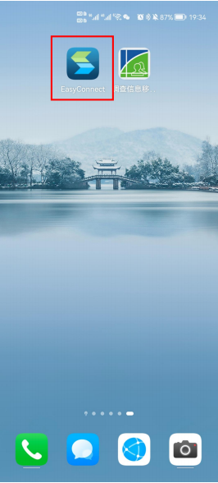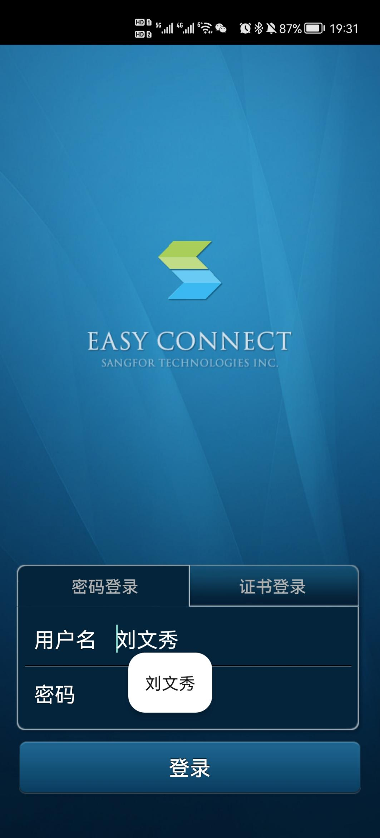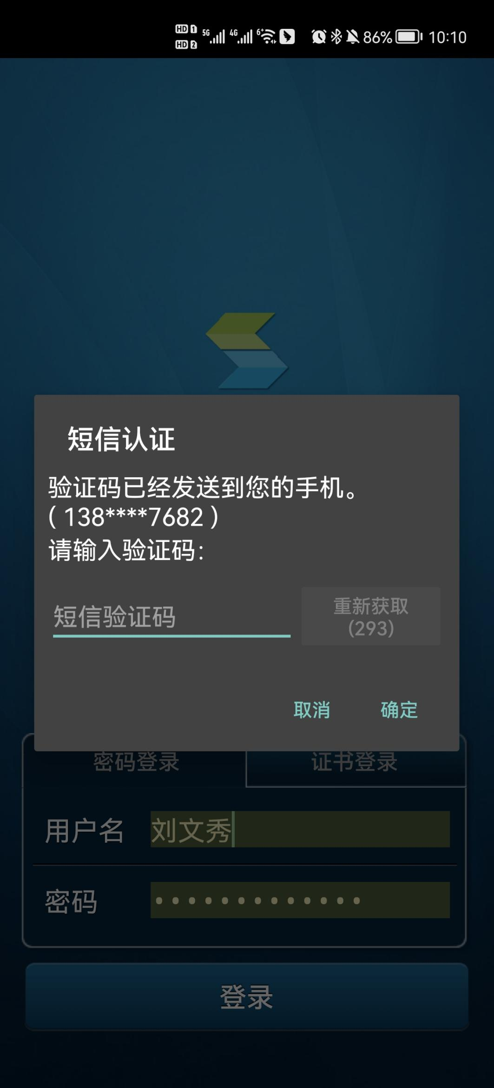
3、打开调查信息移动采集系统app，使用下发的用户名和初始密码登录。
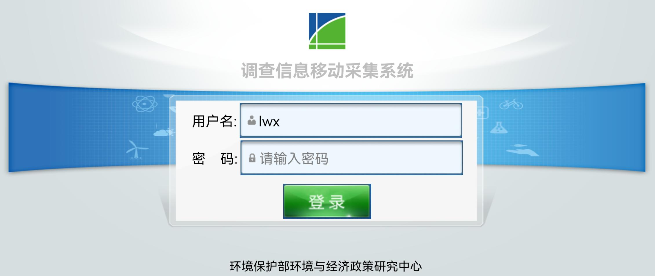
- 登录成功后，点击信息列表右侧的加号按钮，新建调查问卷。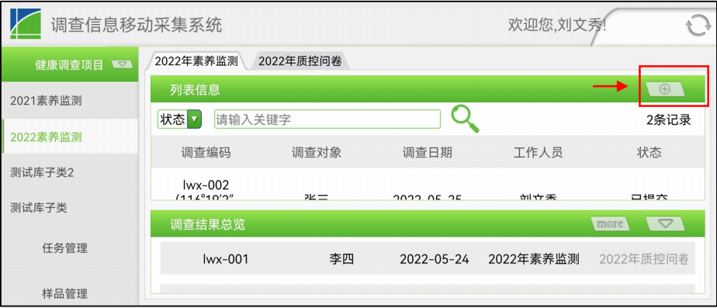
5、由调查员负责填写问卷编码，编码由调查员编码和调查问卷序号组成，参见编码规则。注意，未填写问卷编码的问卷将不能保存。
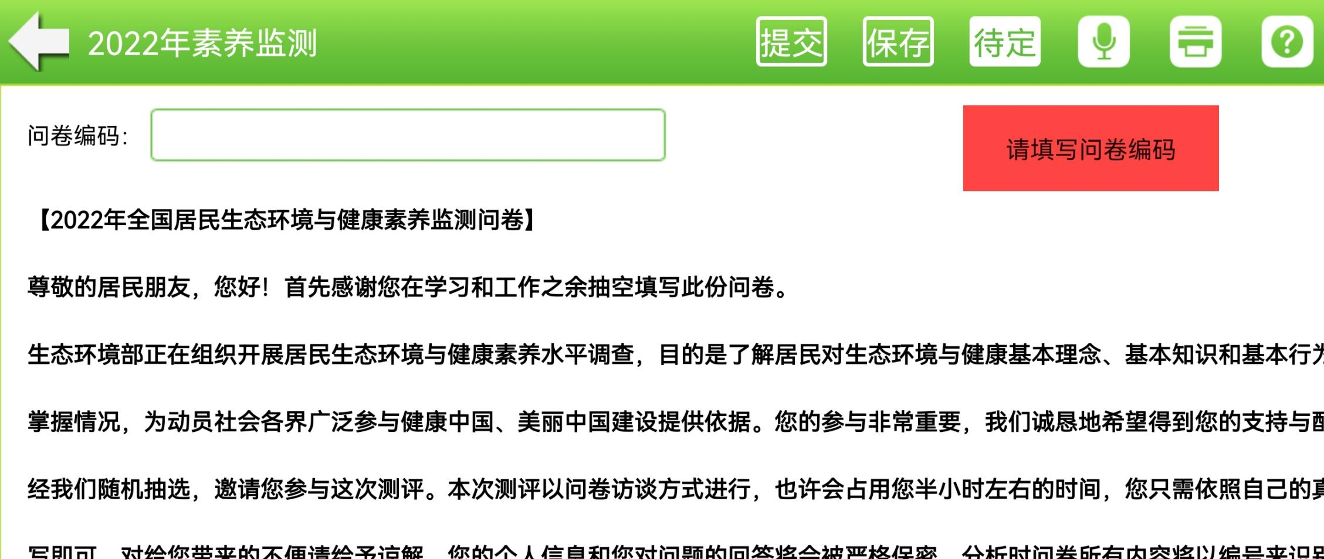
6、调查员应向调查对象宣读知情同意书，并请调查对象在纸质知情同意书上签字确认。与调查对象核对姓名等信息，由调查员填写调查对象姓名、监测点位信息等，继续向下滑动开始答题。
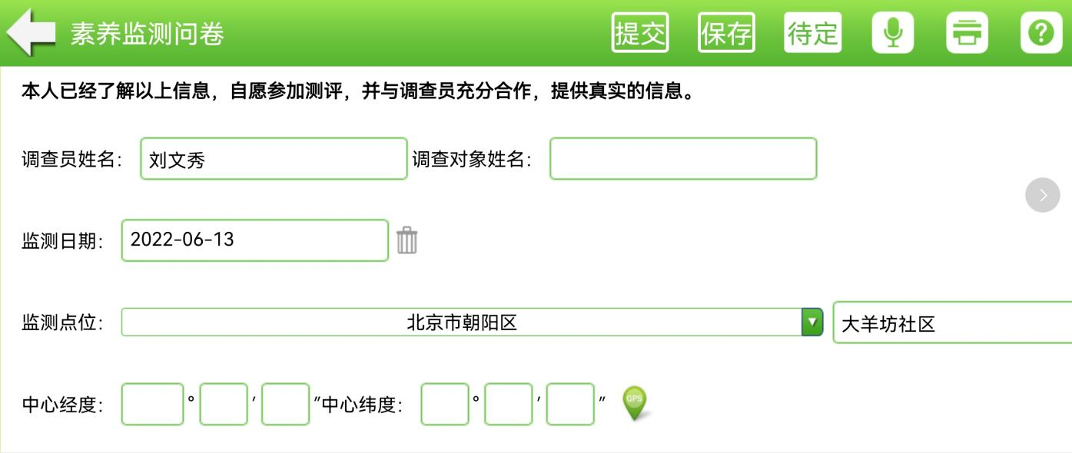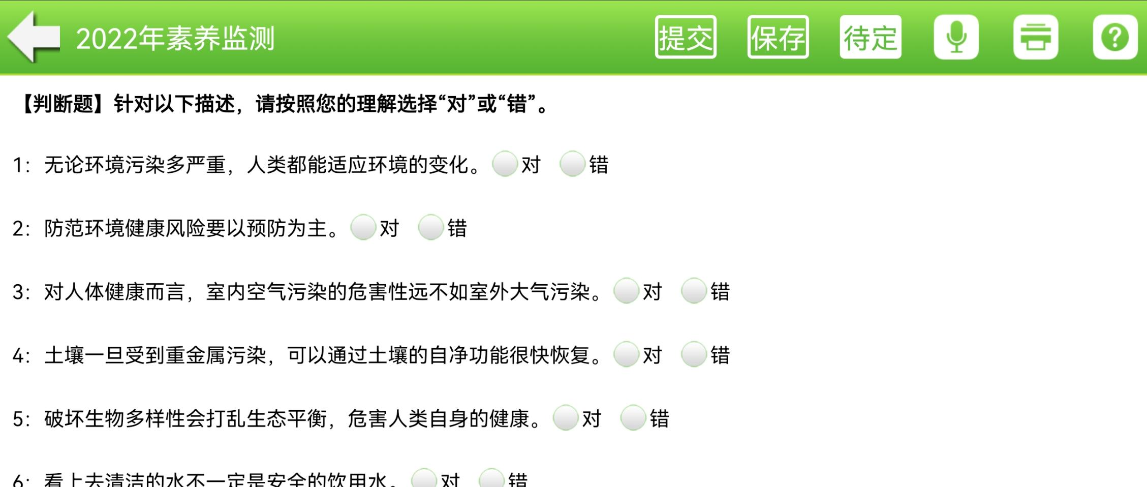
- 在问卷调查过程中，由调查员逐一向调查对象询问并作答，页面可向下滑动，完成所有问题填报后，在附件处点击加号按钮。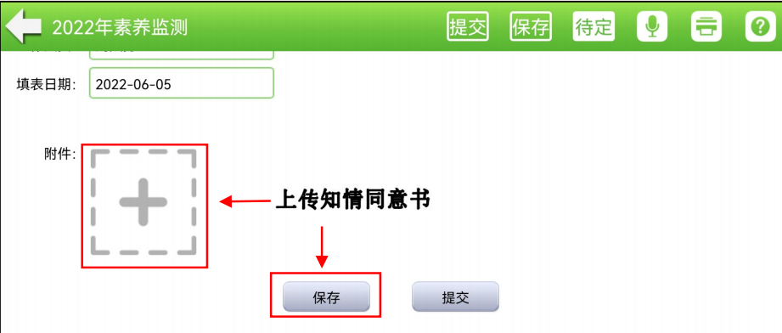

将调查对象签字的知情同意书（附件2）和调查对象现场情况拍照上传，并点击保存，即完成本次调查。保存后随时可在列表信息里点击查看该问卷信息。问卷核对无误后，点击提交按钮。
8、如在填报过程中需要暂停，可以选择“待定”，问卷内容将会保存在App中，恢复调查时只需在问卷列表中找到相应的问卷，点开即可在中断的问卷基础上继续填报。
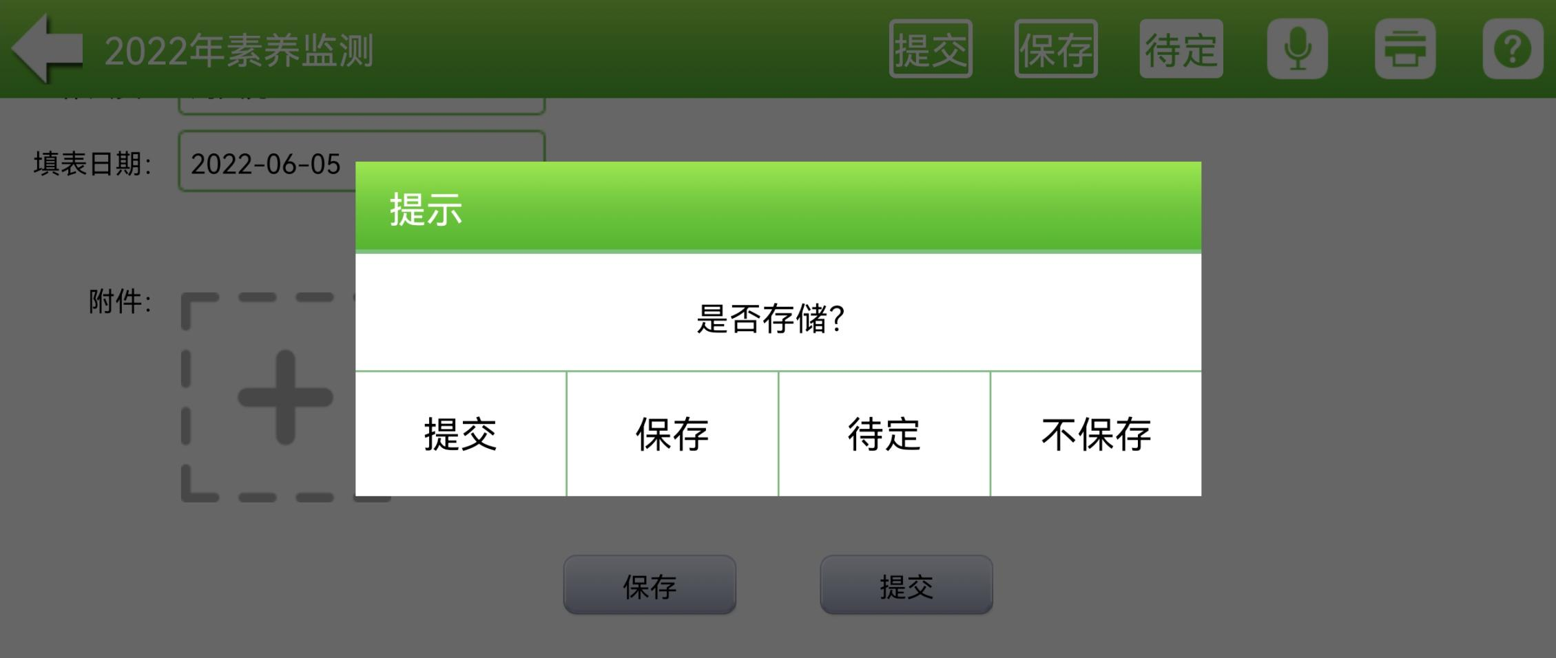
9、当调查信息移动采集系统App处于登录状态时，VPN未登录（即没有网络）时也可以进行调查问卷填报工作。但在同步数据时，要求确保VPN处于登录状态。在信息列表界面，点击右上角同步按钮，选择需同步的数据，点击“开始同步”，即可将调查信息移动采集系统App中录入的调查问卷数据上传至服务器。考虑到照片附件较大，如网速不稳定时，可只同步表单数据(即问卷选项)，等网络状况好转后同步照片附件和录音附件数据。
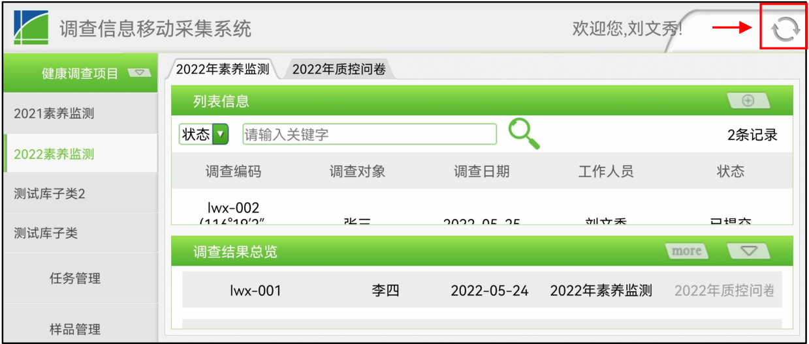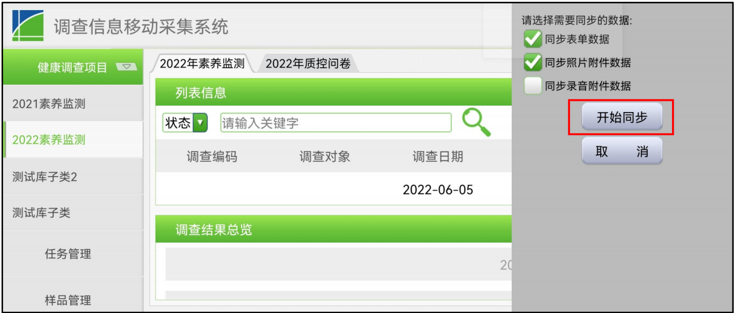
- 调查信息移动采集系统App默认设置为每次登陆时会自动同步数据，为方便每日的现场工作，可以在系统设置里选择取消勾选“登陆时自动同步”。
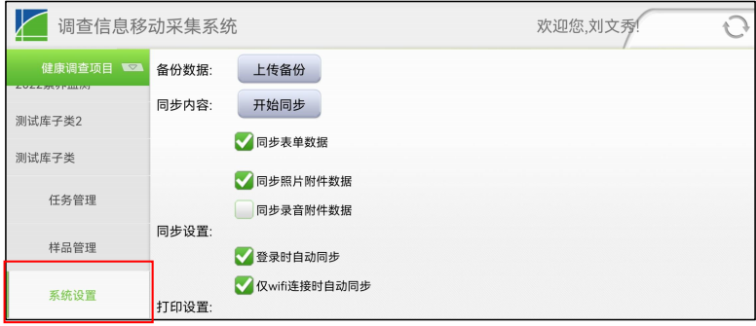
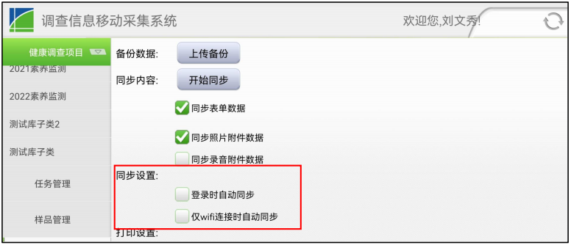
11、各省在开展现场工作前应规范各监测点位行政村/居委会的采集系统录入名称，调查员按照培训要求填写，质控员应注意审核。
12、调查信息采集系统App中的问卷数据提交后无法再编辑，调查员提交应前核对调查对象、知情同意书等信息。如在提交后发现文本信息有误，可以由一级质控员对相关信息进行编辑修改；如照片附件有误，则需将问卷作废后，由调查员重新在App终端录入。
九、环境与健康信息平台(网页端)操作指南
1、登录地址：http://10.103.12.187:8092/ehdata/sys/health
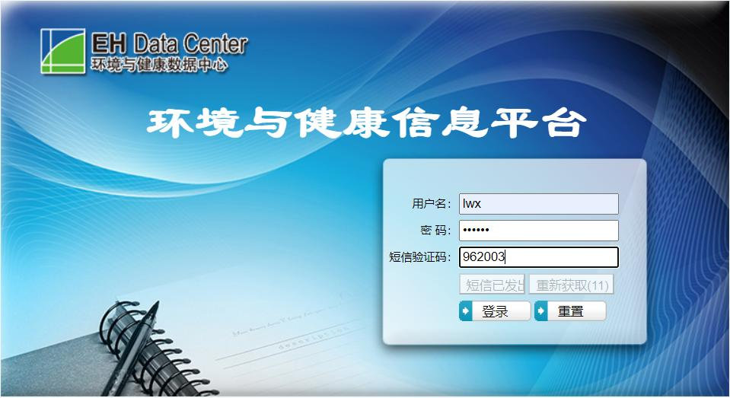
注意：在登录该平台之前，需先完成VPN登录。
2、数据批量处理
（1）在数据审核-数据填报模块中，状态选择“待提交”，点击查询，即可看到所有待提交数据，如数据均已检查确认无误，可通过点击“批量操作”实现数据的批量确认或全部确认。如果只批量提交部分数据，在需要操作的数据条前勾选后，点击“批量提交”。如需提交全部数据，可以点击“全部提交”。
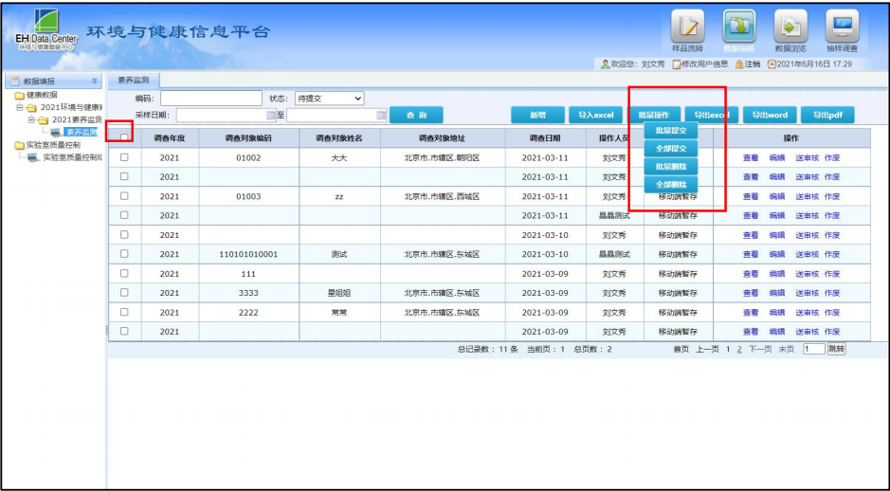
（2）在数据审核-数据填报模块中，选择“待提交”、“已提交待审核”、“审核通过待确认”和“已确认”中某一种状态的数据，点击查询，看到相应数据列表后，点击“导出excel”，即可导出相应的数据。数据为xlsx格式，方便继续进行统计分析工作。
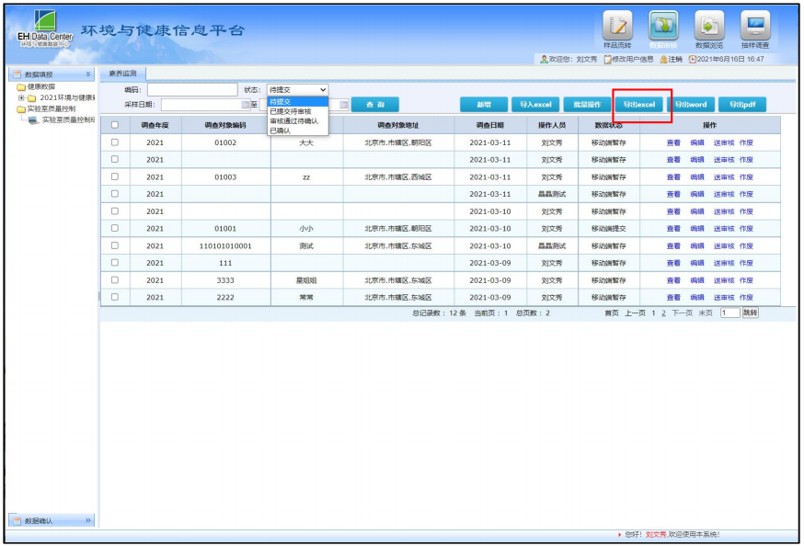
3、VPN电脑网页登录操作指南
（1）打开浏览器，访问https://vpn1.craes.cn。
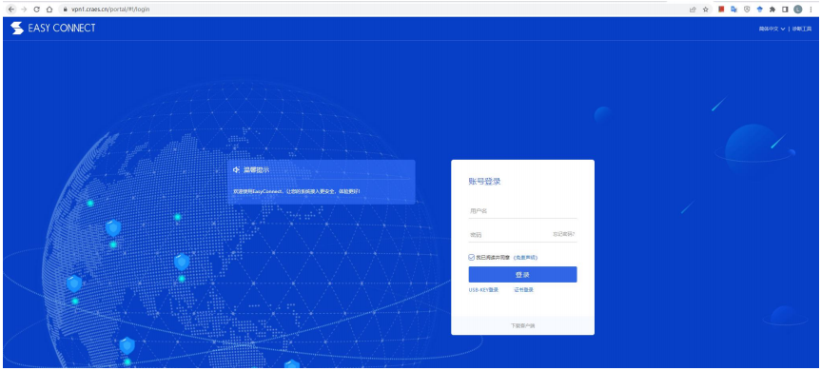
（2）按照提示输入用户名和初始密码，收到的手机短信验证码后点击登录，即可完成登录。
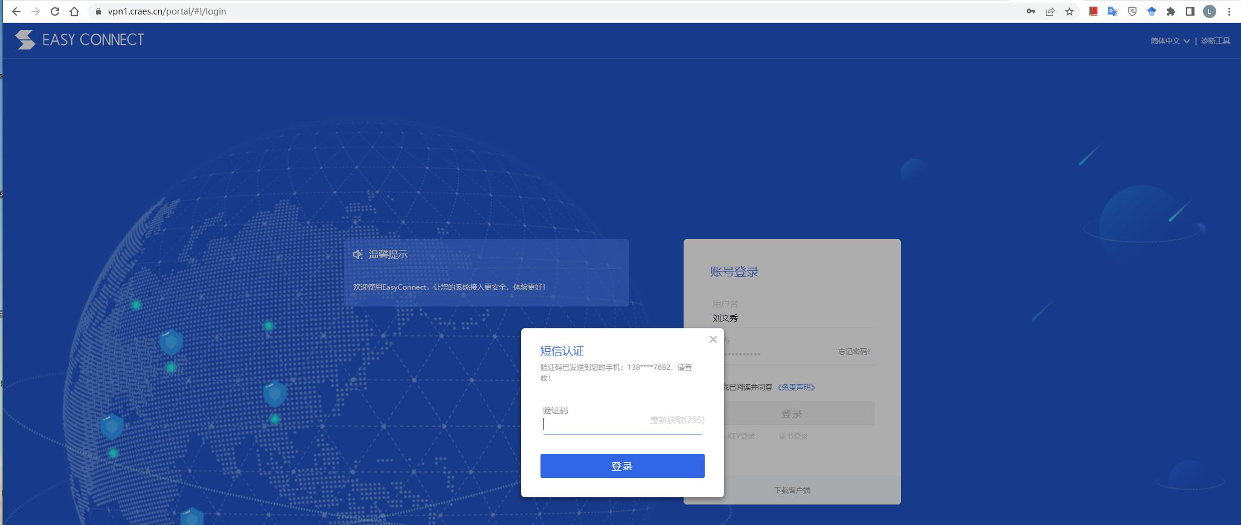
（3）用户名为申请VPN时登记的中文姓名，初始密码为craes@123。首次登录请根据系统提示修改密码。密码长度不得小于8位，且必须包含字母和特殊字符。
4、VPN电脑客户端登录操作指南
（1）访问https://vpn1.craes.cn，下载windows组件EasyConnect。
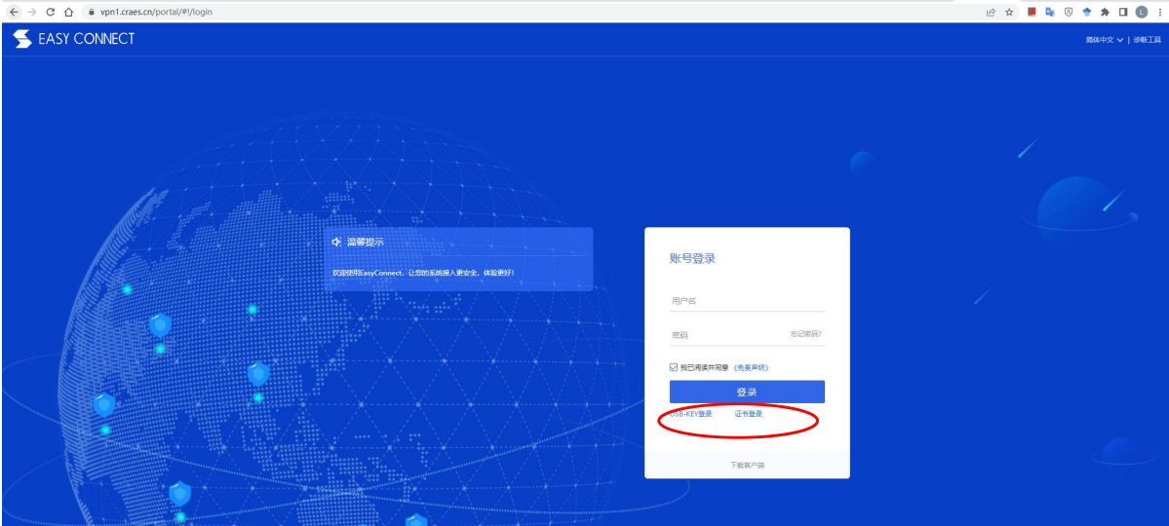
- 按照电脑操作系统选择需要下载的版本。
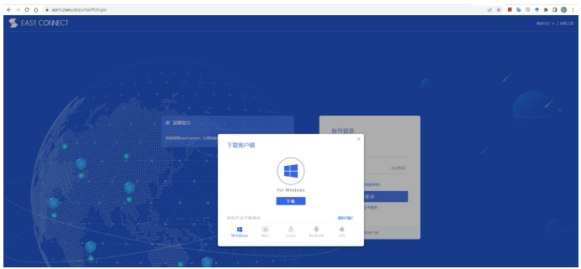
- 运行组件EasyConnect，输入VPN地址https://vpn1.craes.cn，点击连接按钮。
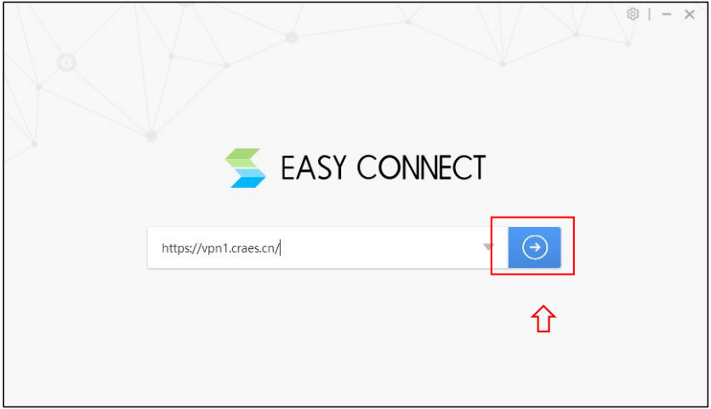
（4）输入用户名和初始密码，输入手机短信验证码即可登录。用户名为中文姓名，初始密码为craes@123。首次登录请根据系统提示修改密码。密码长度不得小于8位，且必须包含字母和特殊字符。如有重名情况，后开通的用户名可能为中文姓名+01，具体会在开通vpn时告知各设区市。
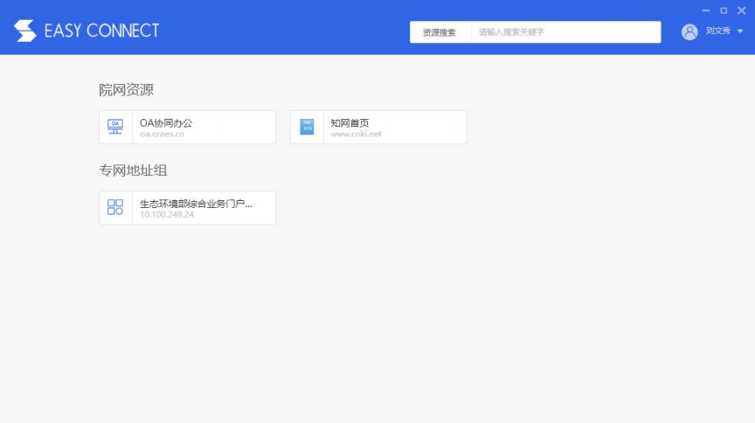
（5）由于VPN的同时在线人数有上限，如同时在线过多，可能导致其他用户无法正常登录。因此，请大家在每次登录或数据同步完成后，及时断开VPN连接。点击右上角的用户名右侧的小三角图标，选择注销，并点击确定即可。
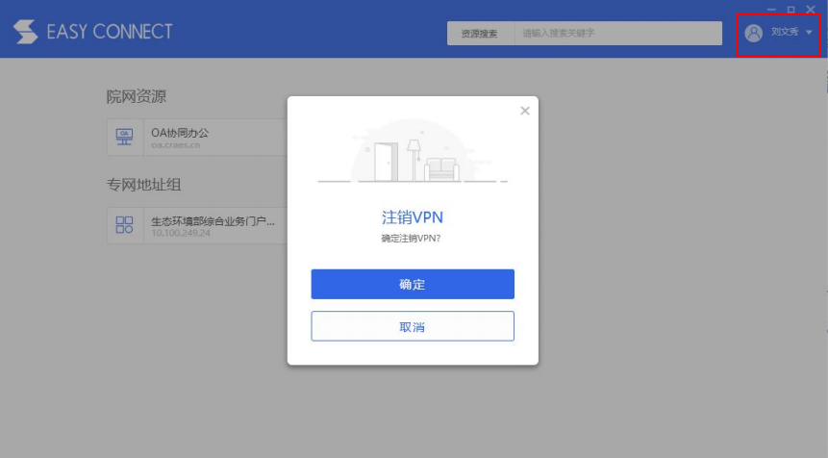

附件5-质量控制方案

开展质量控制工作的目的是避免或减少监测数据的误差，使监测工作组织有序，提高工作效率，节约人力、财力、物力。为保证本次监测能够正常有序的开展，并获取高质量的监测数据，需对各个环节实行严格的质量控制，包括方案的设计与修订、抽样、培训、入户调查、数据处理等。对现场调查工作的质量进行实时动态监测，一旦发现质量问题及时反馈、纠正，防止错偏的扩散。
一、各级机构质量控制职责
1、区级调查组按照质量控制的规定和要求，及时开展调查问卷一级审核。
2、区级调查组负责收集监测点质控工作的信息、资料，及时上报市级工作组。
二、现场调查前期的质量控制
(一)监测方案及问卷论证
1、对整个修订过程进行记录，留存各类文字、音像资料；
2、开展现场预调查，对方案及问卷进行验证。
(二)人员培训
培训是影响整个监测结果的关键环节之一，本次监测采用二级培训的方式进行人员培训，一级培训对象为市级技术骨干，二级培训对象为各县级工作组工作人员，为保证培训的质量，需对培训的每个质量环节进行控制。
1、质控措施
（1）各设区市根据本地条件确定培训方式、规模和场所，按要求开展二级培训工作。
（5）严格培训纪律及考勤制度。
（6）严格考核制度。对参加培训人员进行监测实施方案、问卷等内容的考核并建立培训人员情况电子档案备查。
（7）闭卷考试70分以上为及格。不及格者重新培训或更换人员。
2、质控指标
（1）培训场所和设备条件是否满足培训要求；
（2）培训的师资和培训对象是否达到要求的标准；
（3）是否制定培训方案；
（4）是否有出勤签到表，出勤率>95%；
（6）培训的考核，一次合格率不应低于85％，二次合格率应达100％；
（7）培训效果评价表是否填写；
（8）是否建立培训人员电子档案，并及时上报省级工作组。
开展培训应当填写培训档案表，见附表。培训后应当由学员填写培训评价，培训评价表见附表。
(三)组建现场调查队伍、明确工作人员职责和要求
成立现场调查工作队，每个队员都应具备较强的工作责任心。每支调查队伍应包含1名负责人、2名质控员和4名调查员，可根据实际调查任务增加成员，每人的分工、职责明确并做好相关记录。
1、负责人职责和要求
（1）负责组织协调调查队的现场调查工作。包括监测点的轮转安排、人员的调度安排、检查调查场所是否满足工作要求，合理布置现场等。
（2）督促入户预约工作人员严格按照要求预约调查对象，认真填写入户接触表；负责对调查员的技术指导，出现疑难问题时制定合理的应对措施，必要时上报省级技术牵头单位共同解决。
（3）负责监测的总体质量控制，现场调查时随时关注整个调查现场的工作进展情况，观察问卷调查人员询问时是否规范，问题表达是否到位等，发现问题及时妥善解决。
2、质量控制员职责和要求
（1）现场质控人员应熟练掌握现场调查各个环节的技术要求，熟练使用信息管理平台相关软件。
（2）在调查现场随时关注问卷调查的工作质量，发现问题及时解决，遇到无法解决的问题及时向负责人汇报，保证工作质量。
（3）负责每日审核当天完成的调查问卷，抽查5%调查问卷进行复核，发现问题及时反馈调查员并协助解决。
（4）负责操作信息管理平台，解决出现的问题。
（5）确保每个操作平台的数据及时上传，并对调查数据进行分享和下载，适时进行数据备份，确保数据的完整与安全。
3、问卷调查员职责和要求
（1）具有良好的语言表达能力，熟悉当地方言，普通话流利。
（2）经(培训)考核合格；负责问卷调查。
三、现场调查阶段的质量控制
(一)调查前准备阶段
1、质控措施
（1）为保证调查工作的顺利进行，各地可根据当地情况，利用报纸、电台等媒体渠道以及向目标社区散发统一印刷的宣传页等手段进行宣传。召开各行政村/居委会相关人员动员会，调动基层人员工作积极性。积极与相关部门沟通，争取当地政府部门的理解与支持。
（2）监测点相关工作人员需掌握监测实施方案，合理制定实施办法。
（3）现场调查前各监测点严格按照调查对象名单进行预约，记录预约信息。预约时注意使用规范的语言和调查技巧，要求至少进行三次预约才可放弃，一天之内的多次预约只计为一次。
（4）需要置换的调查对象必须符合规定的置换条件方可进行置换，置换时需按照抽样方案的规定选取置换户和确定调查对象。
2、质控指标
（1）是否开展宣传动员工作(会议记录、政府文件、宣传材料等)；
（2）是否按照要求开展预约登记工作并填写预约记录表。
（3）失访或置换的调查对象是否预约三次。
（4）是否按照规定选取置换户和确定调查对象。
(二)现场调查阶段
1、现场总体要求
（1）质控措施
①集中调查时，应保证现场调查工作开展所必需的工作场所和条件。
②问卷、质控表和终端设备等调查工具应设专人妥善保管。
③调查组负责人全面监控、协调、组织调查现场。判断调查员询问顺序是否正确、问卷填写是否规范、正确；发现问题及时纠正；提高工作人员责任心，保证工作质量。
④需要入户调查时，调查负责人应根据当地情况合理安排人员、时间进行入户调查，入户调查时调查员需格外注意自身语言、举止、仪表，遇到困难时耐心细致地与调查对象进行沟通，尽最大努力获取调查对象的配合以完成调查工作。
⑤市级工作组派督导组进入辖区内各监测点，对调查现场工作进行督导并提供技术支持（附表）。
⑥市级督导员应以监测点为单位，于调查前、中、后期共计抽查至少5名实际参与调查的工作人员的资质及培训情况，并与培训参训人员登记表进行核对（附表）。
⑦根据需要及时召开现场总结会，收集调查中遇到的问题，予以解决，并把出现的问题及时反馈给现场工作人员，并报市级工作组。
（2）质控指标
①调查场所是否足够宽敞，分区是否合理，避免相互干扰。
②督导员现场核查调查员资质。如发现不合格者应立即停止其工作，并安排人员审核其已完成的工作，发现问题及时补救；调查员合格率应为100%。
③调查工具、问卷等是否妥善保存。
④市级督导组是否进入辖区内各监测点开展督导工作。
2、问卷调查
（1）质控措施
①问卷调查区内，每个调查对象之间应保持一定距离，避免相互干扰，询问时要注意保护调查对象的隐私。
②问卷调查员在调查时需认真核实调查对象的身份，确保调查对象符合调查条件。
③进行问卷调查时，严格按照问卷设置问题按照顺序逐一询问不要遗漏、准确的解释描述所要调查的问题，调查中遇到问题时应耐心与调查对象解释沟通。
④按照要求填写调查问卷，每完成一份问卷调查当时就要进行自查，发现问题当时解决，不要遗留问题。
⑤监测点质控人员应对每份完成的问卷进行复查，发现问题及时解决，监测点质控人员以监测点为单位，根据实施方案审核流程审核调查问卷，并将附表5报至市级工作组。
⑥市级工作组质控人员以市级为单位，根据实施方案审核流程审核调查问卷，并将附表6报至省级工作组。
（2）质控指标
①每份问卷是否有质控员审核、签字。发现未按要求审核的问卷，要求说明原因，并在一天内完成补审；问卷审核率应为100%。
②质控员/督导员抽查问卷情况，漏项率、逻辑错误率等均应低于5%。

附件6-工作评价表
序号 | 项目 | 评估方法 | 评分内容 | 评分标准 | 分值
1 | 实施方案  （16分） | 查阅实施方案文本、附件、基础资料、抽样方案、经费保障等资料文件 | 实施方案框架完整，内容合理。 | 实施方案框架完整，内容合理，要素齐，不符合要求的酌情扣分。 | 3
2 | 实施方案  （16分） | 查阅实施方案文本、附件、基础资料、抽样方案、经费保障等资料文件 | 监测范围、监测对象、抽样方案、抽样名单 | 合理确定监测范围、监测对象，抽样方案、抽样名单程序规范、资料齐全、不符合要求的酌情扣分。 | 5
3 | 实施方案  （16分） | 查阅实施方案文本、附件、基础资料、抽样方案、经费保障等资料文件 | 组织实施 | 人员保障充分、职责分配明晰、进度安排合理，不符合要求的酌情扣分。 | 4
4 | 实施方案  （16分） | 查阅实施方案文本、附件、基础资料、抽样方案、经费保障等资料文件 | 经费保障 | 经费按照要求统筹保障，不能保障经费的酌情扣分。 | 4
5 | 技术培训  （13分） | 查阅一、二级技术培训过程性资料（照片、课件、文件、考卷等） | 参加省级组织的一级技术培训 | 按照要求参加一级技术培训并通过考核，参加人员无故缺席、考核未能一次性通过的酌情扣分。 | 7
6 | 技术培训  （13分） | 查阅一、二级技术培训过程性资料（照片、课件、文件、考卷等） | 市级组织二级技术培训 | 对市、县级工作参与人员进行全员技术培训，并组织开展考核，要求培训会议通知、培训教材等资料齐全，资料不全酌情扣分 | 6
7 | 宣传动员  （6分） | 查阅宣传动员相关资料，现场查看 | 动员部署 | 有动员部署文件、会议通知、照片，无相关资料的酌情扣分。 | 2
8 | 宣传动员  （6分） | 查阅宣传动员相关资料，现场查看 | 宣传材料（马甲、横幅、手册、宣传单等） | 宣传资料完善，内容完整，形式丰富，无相关材料的酌情扣分。 | 2
9 | 宣传动员  （6分） | 查阅宣传动员相关资料，现场查看 | 宣传报导 | 有网络、纸媒等形式的新闻报道，没有的不得分。 | 2
10 | 问卷调查  （25分） | 查阅调查资料（表格、照片、录音录像等），现场查看 | 现场工作表格（监测工作人员登记表、入户接触表、随机数表、人员置换表等） | 现场工作表格资料齐全完善，资料不全的酌情扣分。 | 10
11 | 问卷调查  （25分） | 查阅调查资料（表格、照片、录音录像等），现场查看 | 现场调查照片、录音等 | 现场调查照片、录音等资料齐全完善，资料不全的酌情扣分 | 5
12 | 问卷调查  （25分） | 查阅调查资料（表格、照片、录音录像等），现场查看 | 调查过程 | 省级督导现场对现场入户调查过程进行评分，调查过程不规范的酌情扣分。 | 5
13 | 问卷调查  （25分） | 查阅调查资料（表格、照片、录音录像等），现场查看 | 市级督导资料（照片、记录表等） | 市级督导资料齐全完善，资料不全的酌情扣分。 | 5
14 | 数据管理  （30分） | 查阅数据审核相关资料，系统在线审核 | 数据上传、审核、复核时效 | 按照要求的时间上传、审核、复核，记录资料完整，不符合要求的酌情扣分。 | 5
15 | 数据管理  （30分） | 查阅数据审核相关资料，系统在线审核 | 一级、二级问卷审核、复核记录表等 | 市级工作组提交的问卷审核率，问卷复核率、问卷复核一致率、问卷有效率符合要求，不符合要求的酌情扣分。 | 5
16 | 数据管理  （30分） | 查阅数据审核相关资料，系统在线审核 | 问卷数量、组成 | 问卷数量及其性别、年龄比例符合要求，不符合要求的酌情扣分。 | 5
17 | 数据管理  （30分） | 查阅数据审核相关资料，系统在线审核 | 监测数据完整性 | 市级工作组提交的问卷监测点编码、性别、年龄、15-69周岁家庭人口数有无缺失、错填、出现异常值，题目答案有无缺失和逻辑错误。 | 5
18 | 数据管理  （30分） | 查阅数据审核相关资料，系统在线审核 | 三级复核通过率 | 三级复核通过率符合要求，不符合要求的酌情扣分（根据11个设区市本项复核通过率排名进行评分，1-2名10分，3-5名7分，6-8名4分，9-11名1分)。 | 10
19 | 工作报告  （5分） | 查阅报告资料 | 县级工作总结报告 | 有县级工作报告，无工作报告的不得分。 | 2
20 | 工作报告  （5分） | 查阅报告资料 | 市级工作总结报告 | 有市级工作报告，无工作报告的不得分。 | 3
21 | 台账管理  （5分） | 查阅台账资料 | 市级工作台账 | 市级工作台账内容完整，资料齐全、符合提交要求，不符合要求的酌情扣分。 | 5
合计 |  |  |  |  | 100

附表 1
入户接触表
调查员姓名 监测点名称 此为第 页，共 页

序号 | 抽取的样本户详细地址 | 未成功监测原因 |  |  |  |  |  |  | 成功监测
序号 | 抽取的样本户详细地址 | 住房拆除 | 无人居住 | 住户改变 | 拒访 | 无符  合条  件调  查对  象 | 调查  对象  不在  家 | 其他 | 男 | 女 | 调查对象  姓名  (姓氏) | 调查对象  联系方式 | 监测  日期
1
2
3
4
5
6
7
8
9
10

附表 2
监测点工作人员登记表

江 西 省 市 县 ( 市、区 ) 行政村 (居委会)
姓名 | 性别 | 年龄 | 工作单位 | 职务/职称 | 联系电话 | 承担工作* | 专业 | 学历
*承担工作： 1-负责人、2- 问卷监测、3-质控、4-其他
**此表由各监测点调查队负责人填写，监测完成后报省级技术牵头单位
填表人：

填表日期： 年 月 日

附表 3
督导工作人员登记表
江西省 市 县 ( 市、区 ）

姓名 | 性别 | 年龄 | 工作单位 | 职务/职称 | 联系电话 | 承担工作* | 专业 | 学历
*承担工作： 1-负责人、2-培训师、3-现场监测督导
**此表由项目负责人填写，监测完成后报上级工作组
填表人：
填表日期： 年 月 日

附表 4
现场监测工作人员核查表
江 西 省 市 县 ( 市、区 ） 行政村 (居委会)

调查员姓名 | 性 别 | 年 龄 | 工作单位 | 联系电话 | 承担  工作* | 培训  情况**
*承担工作： 1-负责人、2- 问卷监测、3-质控、4-其他
**培训情况： 1- 省级培训、2-市级培训、3-未参加培训
此表由督导员在现场抽查审核调查员资质时填写，填写完成后留存备查

督导员 (签名 ) ：

填表日期： 年 月 日

附表 5

一级审核表
江 西 省 市 县 ( 市、区 ） 行政村 (居委会)

问卷编码 | 调查员  姓名 | 缺项 | 逻辑错误 | 未上传知情 同意书 | 其他
注： 由监测点质控员在审核全部问卷的过程中填写； 由监测点调查队留档备查

质控员 (签名 ) ：
日 期： 年 月 日

附表 6

二级审核表
江 西 省 市 县 ( 市、区 ） 行政村 (居委会)

问卷编码 | 调查员  姓名 | 缺项 | 逻辑错误 | 未上传知情 同意书 | 其他
注：市级工作组填写本市审核情况，并上报省级工作组

质控员/督导员 (签名) ：

日期： 年 月 日

附表7

调查行政村/居委会常住人口统计表
调查县（市、区） | 行政村/居委会 | 户数 | 常住人口 |  |  | 常住人口各年龄段人口数
调查县（市、区） | 行政村/居委会 | 户数 | 人数 | 其中：  男（人） | 其中：  女（人） | 15~34岁 | 35~49岁 | 50~69岁
xxx市xxx区县（市、区 | 行政村/居委会1
xxx市xxx区县（市、区 | 行政村/居委会2
xxx市xxx区县（市、区 | 行政村/居委会3
xxx市xxx区县（市、区 | 行政村/居委会4
xxx市xxx区县（市、区 | 行政村/居委会1
xxx市xxx区县（市、区 | 行政村/居委会2
xxx市xxx区县（市、区 | 行政村/居委会3
xxx市xxx区县（市、区 | 行政村/居委会4
xxx市xxx区县（市、区 | 行政村/居委会1
xxx市xxx区县（市、区 | 行政村/居委会2
xxx市xxx区县（市、区 | 行政村/居委会3
xxx市xxx区县（市、区 | 行政村/居委会4
备注：1）常住人口指当地连续居住满6个月且非集体居住的居民，可结合第七次人口普查数据进行统计；
2）按照抽取出的4个行政村/居委会，县调查队分别收集、填写相应的户数、常住人口信息及常住人口各年龄段人数；
3）调查队收集并提供行政村/居委会常住人口清单，包括户主姓名、家庭地址、家庭成员姓名、性别与年龄等信息。

附表8
调查行政村/居委会常住人员信息表
序号 | 户主  姓名 | 详细  地址 | 常住人员信息
1 | 姓名1 | 地址1 | 成员1姓名，  性别，年龄 | 成员2姓名，  性别，年龄 | 成员3姓名，  性别，年龄 | …… | ……
2 | 姓名2 | 地址2 | 成员1姓名，  性别，年龄 | 成员2姓名，  性别，年龄 | 成员3姓名，  性别，年龄 | …… | ……
3 | 姓名3 | 地址3 | 成员1姓名，  性别，年龄 | 成员2姓名，  性别，年龄 | 成员3姓名，  性别，年龄 | …… | ……
4 | 姓名4 | 地址4 | 成员1姓名，  性别，年龄 | 成员2姓名，  性别，年龄 | 成员3姓名，  性别，年龄 | …… | ……
5 | 姓名5 | 地址5 | …… | …… | ……
6 | 姓名6 | 地址6 | …… | …… | ……
7 | 姓名7 | 地址7 | …… | …… | ……
8 | 姓名8 | 地址8 | …… | …… | ……
9 | 姓名9 | 地址9 | …… | …… | ……
10 | 姓名10 | 地址10 | …… | …… | ……
 | …… | ……
 | …… | ……
填写行政村/居委会所有户的所有常住人口信息，现场监测工作需进一步随机抽取75家住户
备注：收集所在调查行政村/居委会连续居住满6个月且非集体居住的15~69岁居民相关信息，以户为单位，收集并填报行政村/居委会每户成员所有成员信息（包括姓名、性别、年龄等）。

附表9

居民生态环境与健康素养监测督导记录表

督导组负责人 |  |  | 联系电话
督导地点 |  | 市 县/区 行政村/居委会
督导时间 |  | 年 月 日
组织  保障 | 内 容 |  |  |  | 情 况
组织  保障 | 1.是否按省级监测实施方案进度要求执行监测任务？ |  |  |  | 是 | 否
组织  保障 | 2.是否有调查人员培训的会议通知、签到表和考核记录？ |  |  |  | 是 | 否
组织  保障 | 3.是否建立质控和督导工作台账？ |  |  |  | 是 | 否
组织  保障 | 4.调查员信息是否和数据采集系统中的信息一致？ |  |  |  | 是 | 否
组织  保障 | 5.质控员是否会使用审核系统进行电子问卷审核？ |  |  |  | 是 | 否
数据  收集 | 1.数据采集进度：  应调查问卷数： ，已完成调查问卷数 _ ，完成率： %。
数据  收集 | 2.数据上传和审核：  上传调查问卷数： ，完成一级审核调查问卷数： ，一级审核率： %； 二级审核调查问卷数： ，二级审核率： %。
数据  收集 | 3.数据有效率：  一级审核调查问卷有效率： %；二级审核调查问卷有效率： %。
数据  收集 | 4.其他：  现场调查时失访/拒访率： %；  是否每个监测对象都签署了知情同意书？ (是、否)；  是否有现场调查失访、拒访和样本置换记录？ (是、否)。

督导反馈意见：

督导组人员 (签名)：

附表10
XXXX市培训档案表
课程名称
培训时间
培训地点
序号 | 姓名 |  | 工作单位 | 工作职责 | 工作人员编码 | 考试得分 | 签字 | 联系方式

附表11
培训班
总体评价
您好!非常感谢您参加此次培训，您真诚的评价和期望是我们追求的动力和方向。烦请您认真填写以下问卷，衷心感谢您的支持!
*1.培训目的是否明确?

□很满意
□满意
□尚可
□不满意
□很不满意
*2.课程设置是否合理?

□很满意
□满意
□尚可
□不满意
□很不满意
*3.师资配备是否满意?

□很满意
□满意
□尚可
□不满意
□很不满意
*4.对教学内容的评价是?

□优秀
□良好
□一般
□较差
□非常差
*5.教学方法是否合理?
□优秀
□良好
□一般
□较差
□非常差
*6.培训时间安排合理吗?

□很满意
□满意
□尚可
□不满意
□很不满意
*7.对学风学纪的评价?

□优秀
□良好
□一般
□较差
□非常差
*8.对本次培训组织管理满意吗?

□很满意
□满意
□尚可
□不满意
□很不满意
*9.对本次培训的技术保障是否满意?

□很满意
□满意
□尚可
□不满意
□很不满意

*10.对促进工作方面的评价是?

□优秀
□良好
□一般
□较差
□非常差
*11.个人收获方面的评价是?

优秀
□良好
□一般
□较差
□非常差
*12.您对本次培训课程、培训组织与服务或培训讲师三个方面的改进建议。

培训班
课程评价

您好!非常感谢您参加此次培训，您真诚的评价和期望是我们追求的动力和方向。烦请您认真填写以下问卷，衷心感谢您的支持!

*1.课程名称：XXXX 授课教师：XXX
 | 好 | 较好 | 一般 | 差
教学态度 | □ | □ | □ | □
教学内容 | □ | □ | □ | □
教学方法 | □ | □ | □ | □
教学效果 | □ | □ | □ | □

*2.课程名称：XXXX 授课教师：XXX
 | 好 | 较好 | 一般 | 差
教学态度 | □ | □ | □ | □
教学内容 | □ | □ | □ | □
教学方法 | □ | □ | □ | □
教学效果 | □ | □ | □ | □

